**Rapport de TP sur GIT et GITHUB**

1-verfications de l’existence de GIT

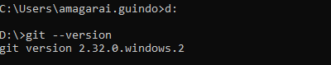

Alors git existe sous la version 2.32.0.windows.2

2-creation du dossier ProjetGit

C:\Users\amagarai.guindo\Pictures\creation disk local.PNG

Cette image est la preuve que le dossier a été bien créer

Ensuite l’image en dessous montre que le fichier lisezmoi.txt a été aussi créer

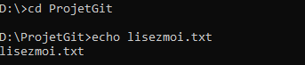

3-Compte GitHub créé avec succès

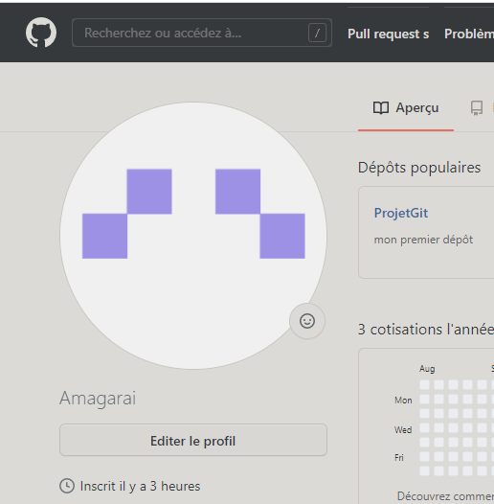

4- création d’un repository ProjetGit sur GitHub

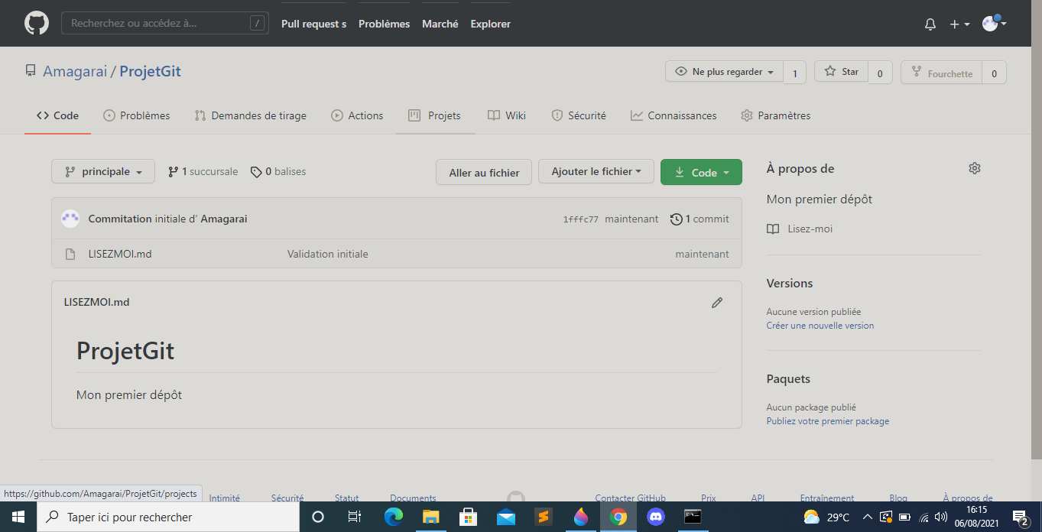

5- association de ProjetGit Locale à ProjetGit sur GitHub

C:\Users\amagarai.guindo\Pictures\ajout a github.PNG

6-Importation de lisezmoi.txt dans GitHub

